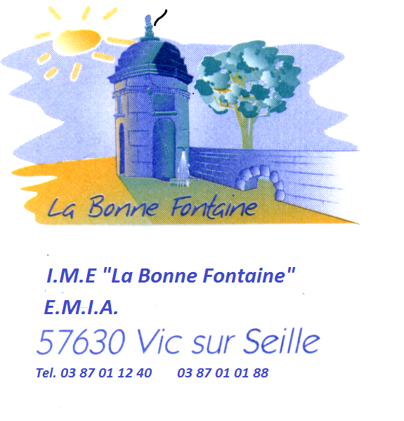

Vic-sur-Seille le vendredi 22 août 2025

Madame, Monsieur,

L’I.M.E. « La Bonne Fontaine » de Vic-sur-Seille ont le plaisir de vous inviter à sa journée conférence –formation, 12 -ème édition, à destination des professionnels :

Vendredi 03 octobre 2025
Salle du Tribunal – Place Philippe LEROY
57630 VIC-SUR-SEILLE

qui portera sur le thème :

Gérer des troubles du comportement
Que faire en face d’une personne en crise

Cette journée sera animée par Steven DEGRIECK, consultant formateur C.C.C.
Si vous souhaitez participer à cette journée, merci de compléter et retourner le coupon réponse ci-dessous, avant le 15 septembre 2025
L’établissement se réserve le droit, en fonction de la situation sanitaire, de limiter le nombre de participants.

Nous restons à votre disposition pour tout renseignement complémentaire et comptons vivement sur votre présence.

Nous vous prions de croire, Madame, Monsieur, à l’assurance de nos plus cordiales salutations.

Le Comité d’Organisation

----------------------------------------------------------------------------------------------------------

A retourner impérativement avant le 15 septembre 2025
I.M.E. « La Bonne Fontaine » 2 rue de l’Hôpital 57630 VIC-SUR-SEILLE
Courriel : csocioeduc.imevic@hotmail.com
(Remplir 1 bulletin par personne)
Nom - Prénom : …………………………………………… Fonction : ……………………………………….
Tel : ………………………………………………….. Courriel : …………………………………………………..
Etablissement et adresse de facturation (l’établissement s’engage à s’acquitter de la somme de 110 € frais d’inscription+ repas de midi inclus, après réception de la facture) :
………………………………………………………………………………………………………………………………………………...……………………………………………………………………………………………………………

Fait à ……………………………………… le ……………………………………. Signature

